Romantica sLOVEnia, il Paese con l’amore nel nome
Febbraio è il mese dell’amore per antonomasia ma è anche un mese di passaggio.
Quel periodo dell’anno che pian piano si lascia alle spalle il rigore invernale e inizia a guardare con curiosità e desiderio di evasione alle giornate più luminose e tiepide.
La Slovenia, proprio in queste settimane di passaggio regala atmosfere ed esperienze di una bellezza nostalgica. Romantica, appunto. Venite con noi a scoprirle.

Milano, gennaio 2024 – Non è solo San Valentino, Febbraio. Febbraio è un mese di passaggio e di attesa. Di attesa per quella primavera di progetti, idee ed energia che si avvicina. A febbraio ci si concede una pausa per iniziare ad assaporare quel che sarà e per godere ancora dei caldi ambienti invernali, che sanno di cioccolata, coccole e profumi di spezie. In Slovenia a febbraio si parla di amore e non può essere altrimenti in un paese che l’amore lo tiene stretto nel suo nome.

GLAMPING AL CIOCCOLATO

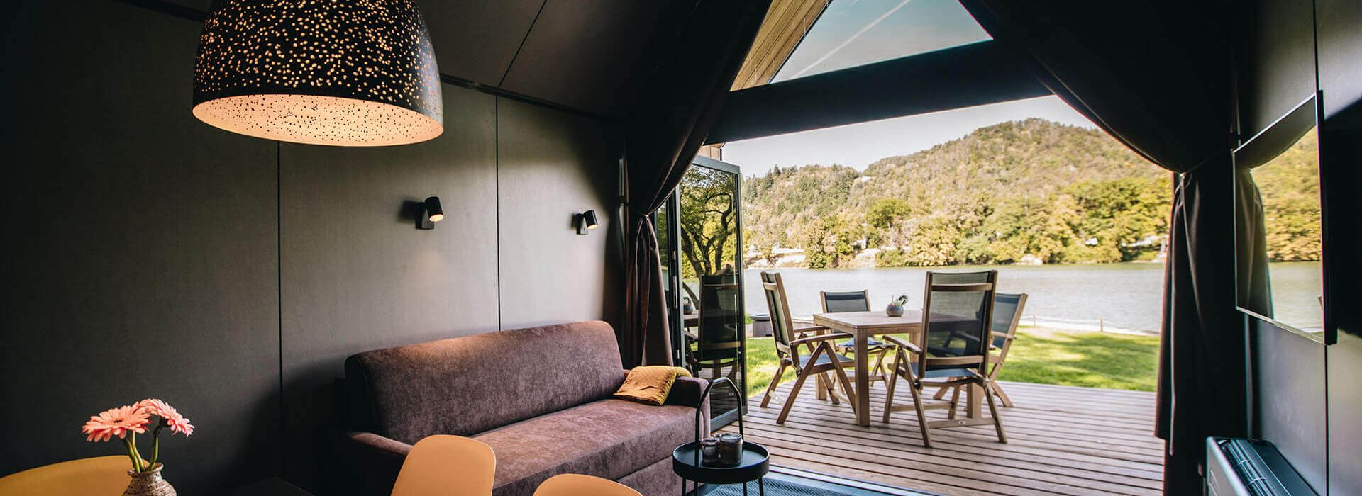

In Slovenia a febbraio ci si può isolare in un glamping lussuoso al sapore di cioccolato. Si, perché al Chocolate Village by the River potrete vivere un momento molto ma molto particolare: due giorni nella vostra glamping house con massaggio a base di fonduta al cioccolato per due. Il glamping sorge nei pressi di Maribor, sulle sponde della Drava, quieto affluente del Danubio. Magari scegliete la sistemazione in uno dei loro lodge Trinitario, collocati nei pressi della piscina, con la vista più bella sul fiume, posti su due piani con jacuzzi privata e caminetto. I costi partono da 400 euro per il pacchetto per due notti, per due persone, con trattamento di pernottamento e prima colazione e massaggio al cioccolato, ovviamente per due.

IN SLOVENIA BATTE IL CUORE DI DONNE FORTI

Ma febbraio è anche il periodo ideale per dedicarsi alla visita delle città slovene, quiete e meno affollate, affascinanti alla luce tenue dell’inverno che sta per cedere il passo alla primavera. E perché non farlo attraverso la scoperta della vita di alcune donne straordinarie che hanno conquistato il mondo con le loro azioni e la loro personalità, lasciando un segno nel cuore delle persone che le hanno conosciute. È comunque sempre una questione di cuore.
Lo stesso grande poeta sloveno France Prešeren nel suo Zdravljica, di cui fa parte l’inno sloveno, ha onorato le donne slovene, “fiori nobili e stupendi”. Tra tutti questi “fiori” sono spuntati alcuni boccioli particolarmente belli, spesso unici, per questo ancora più straordinari e preziosi.

Per esempio? Raggiungete Celje, la città dei principi, per conoscere la vita di Barbara di Celje.
Alta, snella, insolitamente bella, intelligente, dotata di un talento naturale per la politica e la diplomazia: così la storia descrive Barbara di Celje, appartenente alla potente famiglia dei Conti di Celje. Il suo matrimonio con Sigismondo di Lussemburgo, il più influente sovrano europeo del XIV secolo, la rese una delle donne più potenti del suo tempo. Divenne regina d’Ungheria, Boemia e Germania e, quindi, la più alta testa coronata della storia slovena. Potete conoscere la storia di Barbara di Celje e della sua famiglia visitando il Castello vecchio di Celje.
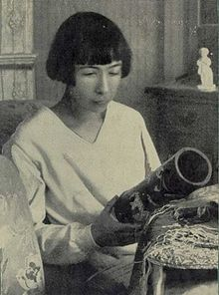
Allungate di un giorno il vostro soggiorno a Celje per conoscere la vita della prima “influencer” della storia. Alma M. Karlin, donna minuta, di forte volontà e spirito, una “creators” del suo tempo che partì per il mondo con pochi soldi e una macchina da scrivere. Nel periodo successivo alla Prima Guerra Mondiale si trattava di un fatto piuttosto insolito per una donna. Ma Alma era impavida, determinata, poliglotta e grande viaggiatrice ed ha descritto i suoi otto anni di avventure, spesso insolite ed esotiche, in articoli e libri pubblicati in vari Paesi e in conferenze tenute presso le università di tutta Europa.
Le sue opere sono di grande valore in quanto testimonianze uniche ed esaurienti dei Paesi che ha visitato e dell’epoca che ha vissuto. Per saperne di più sulla sua vita e sul suo percorso è possibile visitare il Museo regionale di Celje e la sua casa.

RESTATE A CELJE ANCORA UN PO’ E IMMERGETIVI NELLE ACQUE TERMALI DEGLI ANTICHI ROMANI:
RIMSKE TERME

Le Terme di Rimske sono a meno di un’ora da Lubiana e a una mezz’ora da Celje. Circondate da una natura rigogliosa, hanno più di 2.000 anni di storia: gli effetti curativi della loro acqua termale, infatti, erano già noti agli antichi romani, che proprio in questo luogo nel 39 a.C. costruirono una serie di piscine con acqua calda e fredda. Sono passati secoli e la popolarità delle sorgenti d’acqua miracolose non ha fatto che aumentare. Membri di differenti famiglie reali sono venuti qui nella convinzione di aver scoperto una fonte di guarigione miracolosa. Le terme sono state per lungo tempo accessibili solo ai membri delle classi sociali superiori e agli alti ufficiali dell’esercito. Oggi, però, sono accessibili a chiunque voglia provare le loro proprietà curative. Il benessere delle persone è incentivato anche dall’ambiente delle terme, dall’aria cristallina e dal paesaggio fiabesco di boschi incontaminati. A Rimske il romanticismo ha un formato XXL che vi accompagna fino alle soglie dell’estate.

Il pacchetto ROMANTICISMO XXL valido per 2 persone in mezza pensione viene proposto a partire da 478 euro (588 euro la suite e 598 euro la suite con sauna) e comprende:
- soggiorno in camera doppia o premium nell’albergo a quattro stelle scelto.
- 1 cena romantica (menu a 4 portate)
- 1 cena a buffet
- 2 colazioni a buffet (servito in camera su richiesta)
- 1 bagno romantico (60 min) con spumante e cioccolatini
- 1 ingresso al Centro Saunistico Varinia a persona
- Buono regalo del valore di 5€ da utilizzare di un servizio di valore superiore a 30€ in Centro Beauty
- Uso illimitato delle piscine termali
- Ingresso gratuito al Centro Fitness
- Uso di accappatoio e ciabatte
- Acqua termale dalla sorgente di Amalija
- Accesso illimitato ad Internet
- Movimento ed esercizi fisici guidati nelle piscine termali
- Vasta gamma di contenuti ricreativi, rilassanti e di intrattenimento sociale

Un tocco di romanticismo in più? Dedicatevi il massaggio “Valetudo” di 90 minuti: si tratta di un mix di acupressione, riflessologia e massaggio classico, a base di olio detossinante, e comprende un elemento di terra (bagno di argilla alle gambe), acqua (acqua termale), legno (profumo di sandalo), fuoco (massaggio ai piedi e alle mani con cera nutriente di candela organica) e metallo (suono della ciotola tibetana). Il massaggio armonizza il corpo, scioglie i blocchi e migliora il flusso di energia vitale nel corpo. Allo stesso tempo calma e stimola. Prezzo: 89 euro a persona.

Ente Sloveno per il Turismo in Italia Tel: + 39 02 29511187 - 02 29514157
Galleria Buenos Aires, 1 – 20124 Milano milano@slovenia.info - www.slovenia.info


UFFICIO STAMPA ENTE SLOVENO PER IL TURISMO
MEDIA CONTACT: ANGELA MARINI – corso Valdocco, 2 – 10122 Torino – c/o COPERNICO GARIBALDI
T: + 39 011 812 8633 @: info@openmindconsulting.it – W: openmindconsulting.it

